1 марта 2012 года в МБОУ СОШ № 9 в рамках Дня борьбы с наркоманией и наркобизнесом были проведены
следующие мероприятия:

- Акция «Спорт, жизнь, будущее – это наш выбор!». Форма проведения - общешкольная линейка для 5-11 классов. Ответственные члены Совета лидеров и волонтёры. Учащиеся подготовили выступления о проблеме наркомании, призывы к здоровой и счастливой жизни. В течение дня каждый ученик оставил свои пожелания по данной проблеме в виде ладошки. Охват учащихся составил 100 человек.
- Круглый стол «Наркотик - знак беды». Это мероприятие было проведено для учащихся 7-9 классов совместно с работниками Дома культуры и социальным педагогом школы. В начале учащиеся ознакомились с литературой, которая раскрывает проблемы наркомании. Далее учащиеся разделились на группы. Они обыгрывали ситуации из жизни, размышляли над качествами сильной и слабой личности, вспоминали законы, направленные на профилактику наркомании и борьбу с наркобизнесом. В конце для ребят показали фильм о вреде пагубных привычек. Охват учащихся составил 30 человек.

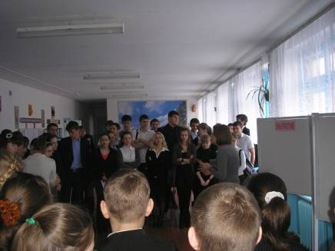
Акция «Спорт, жизнь, будущее – это наш выбор!»

МЫ - против наркотиков!

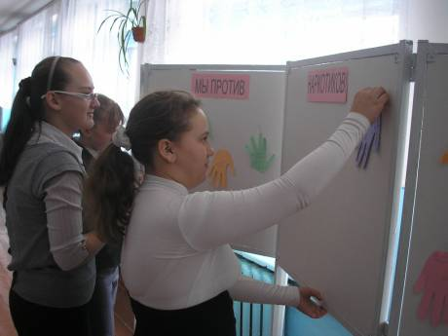

Круглый стол «Наркотик - знак беды».

